
biorivitalizzanti

Trattamenti di avanguardia nella cosmesi rigenerativa

ESOSOMI + COMPLESSO RIVITALIZZANTE
DNA SALMONE + COMPLESSO RASSODANTE
ESOSOMI + DNA SALMONE
NAD + LOUMINOUS COMPLEX

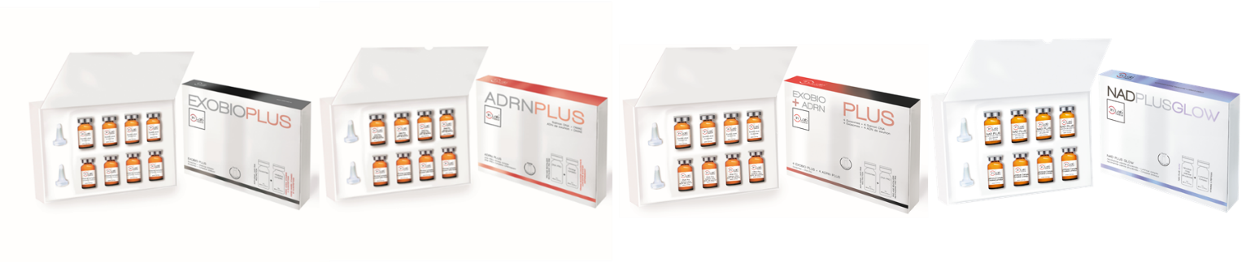



I trattamenti di Biorivitalizzazione cutanea

Quanto parliamo di “biorivtalizzanti” facciamo riferimento a trattamenti capaci di migliorare la qualità e l'aspetto della pelle e di donare al viso un aspetto più giovane e radioso.

La biorivitalizzazione viso è un trattamento che punta quindi a perfezionare la pelle attraverso la veicolazione di principi attivi ad azione rivitalizzante
(es. acido ialuronico, vitamine, aminoacidi, antiossidanti etc.) in cicli di 4/6 sedute.

E’ attraverso la veicolazione di questi attivi che è possibile stimolare la produzione di collagene ed elastina, migliorando l'idratazione, l'elasticità e la luminosità della pelle, oltre a ridurre i segni dell'invecchiamento e i danni causati da fattori ambientali.

Il trattamento con EXOBIO PLUS
L'effetto rigenerante degli Esosomi insieme al potere dello specifico complesso a base di vitamine, aminoacidi e oligopeptidi, consentono di agire in modo efficace su inestetismi e imperfezioni della pelle del viso, rinnovandola e rivitalizzandola.
I trattamenti con esosomi possono essere parte di protocolli più ampi, come quelli con microneedling, per potenziarne gli effetti. In termini di risultati bastano poche sedute di trattamento dopo le quali la pelle appare più compatta, luminosa e tonica, le rughe più superficiali si attenuano e la texture diviene più compatta ed uniforme.

Il trattamento con ADRN PLUS
Il DNA di SALMONE, denominato come 'acido desossiribonucleico (DNA), incluso in questa formula è di origine marina, estratto da sperma di salmone con processi controllati che ne garantiscono l'integrità strutturale. Si tratta di una catena polimerizzata di nucleotidi che agisce come bio-costruttore dermico, stimolando la riparazione dei tessuti e ripristinando la matrice extracellulare.
ACIDO IALURONICO in una combinazione di pesi molecolari (alto, medio e basso) capace di fornire un effetto “multistrato” sulla pelle:
• quello ad alto peso molecolare agisce a livello superficiale formando sulla pelle un film idratante e protettivo.
• quello di peso molecolare medio/basso consente una maggiore penetrazione, fornendo volume, tonicità e stimolando la sintesi di elastina e collagene.

Il trattamento combinato EXOBIO+ADRN PLUS
Il trattamento combinato con esosomi e dna di salmone consente di condividere nello stesso trattamento gli effetti rivitalizzanti di esosomi e dna salmone. Una combinazione ideale nel trattamento delle pelli mature che presentano più marcati segni di invecchiamento cutaneo e atonia della pelle.
Il trattamento con NAD PLUS GLOW
Il NAD è un coenzima presente in tutte le cellule viventi, essenziale per i loro processi di riparazione ed il cui livello degrada con l’età: in particolare nel caso della pelle il NAD+ è definito "molecola della longevità" perché è essenziale per l'attivazione delle sirtuine, enzimi che proteggono le cellule cutanee dallo stress ossidativo e dall’invecchiamento. Gli studi indicano infatti che il suo utilizzo contribuisce a ricaricare le cellule di energia, stimolando la produzione di collagene e proteggendo la barriera cutanea dai danni ambientali.

Al nad si accompagna il LUMINOUS COMPLEX un complesso sinergico di vitamine, peptidi biomimetici e ingredienti attivi illuminanti ideata per agire su più livelli della pelle, favorendone il rinnovo e migliorandone la luminosità e la qualità complessiva per un aspetto più radioso e giovane.
I peptidi biomimetici aiutano a supportare i processi naturali di rinnovamento della pelle stimolando il ricambio cellulare e migliorando la consistenza e la grana della pelle. La combinazione di vitamina C, glutatione ed estratti botanici di Sophora flavescens e kiwi aiuta a migliorare la luminosità della pelle, ridurre l'opacità e ripristinare un aspetto sano e radioso.

Benefici estetici dei trattamenti BIORIVITALIZZANTI
  - Rinnovamento cellulare: favorisce e stimola il rinnovamento cellulare in modo che la pelle si rigenera autonomamente e più velocemente;
  - Miglioramento dell'elasticità e idratazione: stimola la produzione di collagene ed elastina, migliorando l'elasticità e l'idratazione della pelle;
  - Riduzione di rughe e esiti cicatriziali: promuove la rigenerazione della pelle consentendo di trattare tessuti danneggiati per ridurre l’aspetto delle rughe e delle cicatrici;
  - Riduzione dell’iperpigmentazione cutanea: aiuta a regolare la produzione di melanina, contribuendo a ridurre macchie e discromie per una pelle dal colorito visibilmente più uniforme.

Modo d’uso e avvertenze
Prodotti cosmetici sterili confezionati in flaconcini da 5ml, destinati all’uso professionale ad esclusivo utilizzo topico sul viso con applicazioni manuali o con apparecchi (dermapen/hydrapen/dermo-veicolatori). Non ingerire, non iniettare. Evitare il contatto con mucose, ferite, e con gli occhi. In quest’ultimo caso, sciacquare abbondantemente con acqua. Tenere fuori dalla portata dei bambini.
Conservazione
Conservare a temperatura ambiente, preservandola dall' umidità e dal calore, in luogo fresco e asciutto, al riparo dalla luce. Utilizzare immediatamente dopo l'apertura e non oltre i 15gg dalla prima applicazione. Prelevare il prodotto con una apposita siringa.
Preparazione al trattamento
- Dermapen
- Cartuccia 12 + cartuccia 36/42 o nano
- White mousse
- Fiala 1 EXOBIO PLUS/DNA PRO/NAD PLUS (alternativi)
- Fiala 2 Vitalizing, Firming o Luminous complex o DNA pro (alternativi)
- Siringa con ago da max 2ml (per estrarre attivi dalle fiale)
- Exoderm mask
- Facial Led mask (opzionale)
- Peptigenol
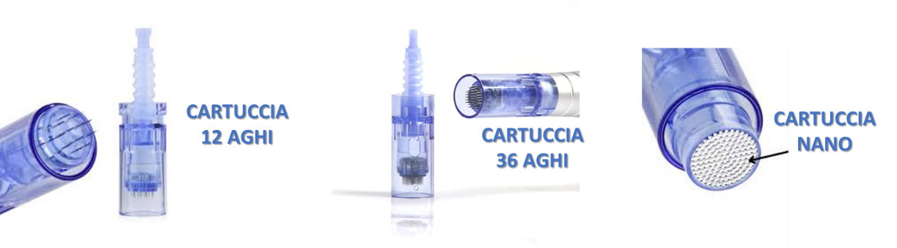

Protocollo di trattamento Micro e Nano Needling
- DETERSIONE: Sul viso perfettamente struccato effettuare la detersione con la WHITE MOUSSE effettuando anche un leggero massaggio per preparare la pelle al trattamento. Quindi risciacquare con acqua tiepida.
- Fiala 1 EXOBIO PLUS/DNA PRO/NAD PLUS: Con la siringa estraiamo 1.5 ml di prodotto (in base al problema e allo spessore della pelle possiamo anche decidere di utilizzare 2ml) dalla fiala sterile dopo averla agitata per eseguire il protocollo di trattamento, quindi estrarre l’ago per poter applicare direttamente il prodotto sulla cute;
- SUDDIVISIONE AREE DI LAVORO: Suddividere l’area del viso e del collo secondo lo schema riportato in figura sotto: due aree per la fronte, con naso e area labbro superiore, quindi i due quadranti guance e zigomi con il mento, e i due del collo.

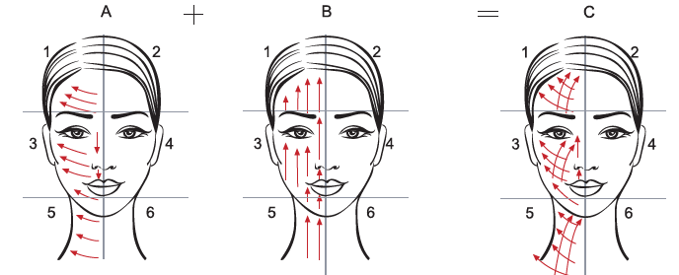
- FRONTE-NASO-LABIALE: Caricare nella Dermapen la cartuccia con 12 microaghi, regolare con profondità 0.25mm ed iniziare a creare delle micro-perforazioni con la tecnica “a stampo” partendo dal centro verso l’esterno del primo lato della fronte, quindi lasciare scendere dalla siringa senza ago qualche goccia di prodotto della fiala 1 e massaggiarlo fino ad assorbimento. Quindi ripetere l’operazione sull’altro lato prima, quindi poi su naso e arco superiore labiale.
- AREE ZIGOMI/GUANCE E COLLO: Con le stesse modalità ma modificando la profondità a 0.5mm ripetere la procedura del punto 4 sui due quadranti di zigomi e guance procedendo da centro verso l’esterno e comprendendo anche il mento. Quindi effettuare la stessa operazione anche sul collo. In caso di pelli delicate è possibile anche decidere di effettuare il trattamento su tutto il viso con la cartuccia 36 e a profondità 0.25mm.
- FIALA 2 VITALIZING, FIRMING O LUMINOUS COMPLEX O DNA PRO: A questo punto caricare il dispositivo con una cartuccia da 36 microaghi oppure una nano nel caso di pelli sottili e/o sensibili, quindi prelevare con la siringa dalla fiala 2 1.5ml di prodotto (in base al problema e allo spessore della pelle anche in questo caso possiamo decidere di utilizzare 2ml) e procedere applicando il prodotto direttamente sulla pelle dalla siringa senza ago. Iniziare ad effettuare il trattamento seguendo i tragitti (quindi non più a stampo ma in modalità “dinamica”) come nella figura successiva. La profondità di lavoro sarà uguale, come nella fase precedente, prima 0.25mm fronte, naso e arco labiale superiore, 0.5mm guance, zigomi, mento e collo, ovviamente come detto su pelli sottili e/o sensibili lavoreremo con la cartuccia nano.
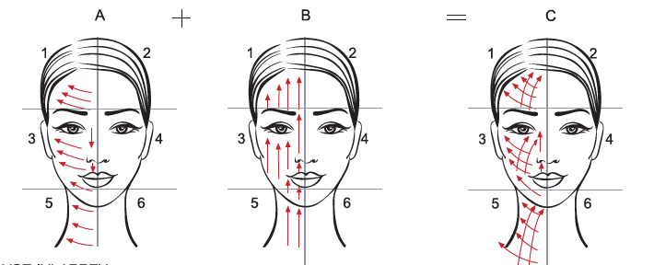
- MASCHERA EXODERM: Dopo il trattamento applicare la maschera EXODERM in biogel che si compone di due applicazioni una per la parte superiore del viso e il naso, una inferiore per guance e mento. Togliere la pellicola singolarmente le due parti ed applicarle in modo preciso sul volto, tenendo presente che nella parte superiore ci sono due piccole parti per le palpebre e in quella inferiore una piccola appendice per la parte sottostante al labbro inferiore. Utilizzare l’eccesso di prodotto della maschera per massaggiare il collo durante la posa. Lasciare in posa per almeno 15 minuti. Quindi asportare senza risciacquare.
- BIOLED MASK (opzionale): Applicare la maschera a led (o anche un tunnel a led) al di sopra della exoderm mask con la luce led prescelta a seconda del trattamento durante la fase di posa della stessa.
- FASE FINALE: Applicare mezza fiala di PEPTIGENOL su tutta l’area trattata e massaggiare fino a completo assorbimento. Se possibile evitare di applicare una crema o nel caso sia necessario per il confort della cliente sceglierne una che sia il meno grassa possibile: nei periodi caldi è consigliabile applicare prodotti anche a livello domiciliare con protezione 50+.

Cosa NON fare dopo un trattamento di Micro e Nano Needling?
- Evita di utilizzare trucco e cosmetici sulle zone trattate per almeno 12 ore per evitare che oli e grassi oltre che batteri possano penetrare in una cute stimolata con le microperforazioni;

- Evita qualsiasi altro trattamento viso per 3 giorni soprattutto quelli che possono essere invasivi p che contengono ingredienti aggressivi, come il retinolo, gli acidi alfa-idrossiacidi (AHA) o gli acidi beta-idrossiacidi (BHA) che in questa fase possono avere interazioni con il trattamento che potrebbero facilmente causare irritazioni alla pelle.

- Evitare esposizione solare diretta e continuata al sole a fonti artificiali di UV (lampade abbronzanti) per almeno 3 giorni, così come è fondamentale utilizzare cosmetici ad alta capacità protettiva poiché durante il periodo di trattamento con microneedling poiché la pelle sarà più sensibile ai raggi uv

